Отлов безнадзорных животных

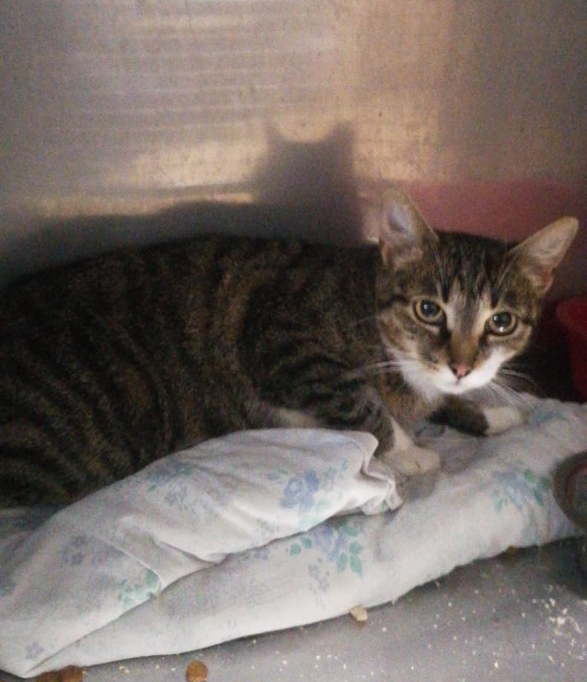 | ул. Садовники, д.15  21.06.2022г.
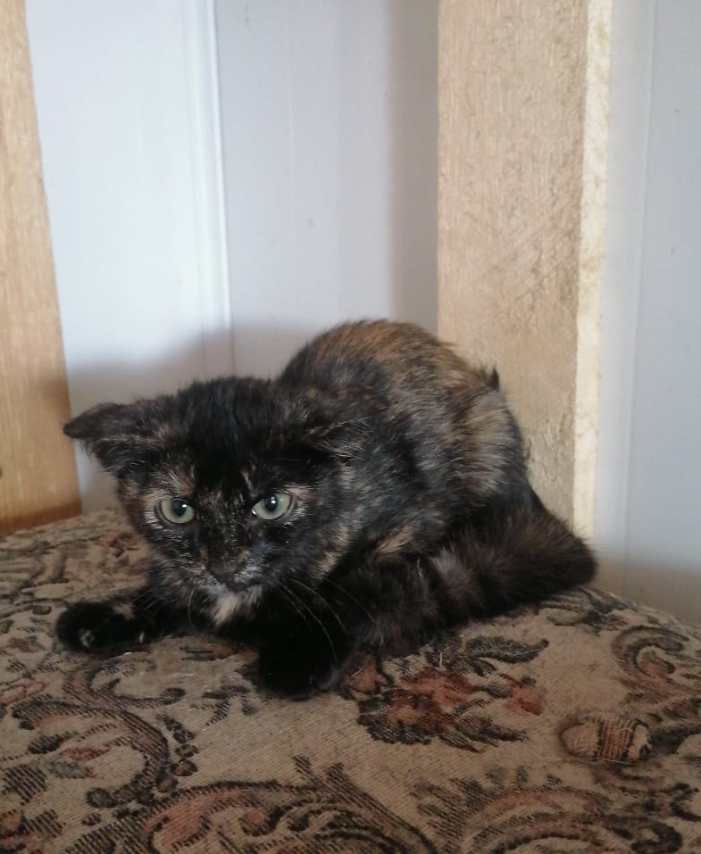 | ул. Подольских Курсантов 25А  22.06.2022г.
 | Мкр. Северное Чертаново, д.2, к.201-207  23.06.2022г.
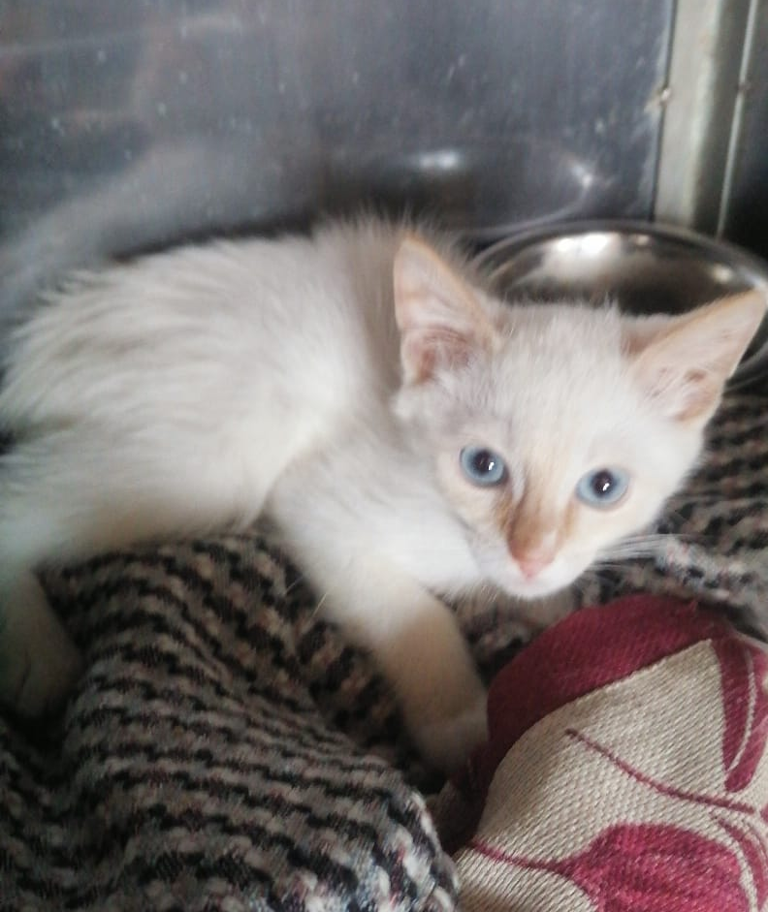   | Мкр. Северное Чертаново, д.2, к.201-207  23.06.2022г.
ул. Дорожная, д.9
23.06.2022г.
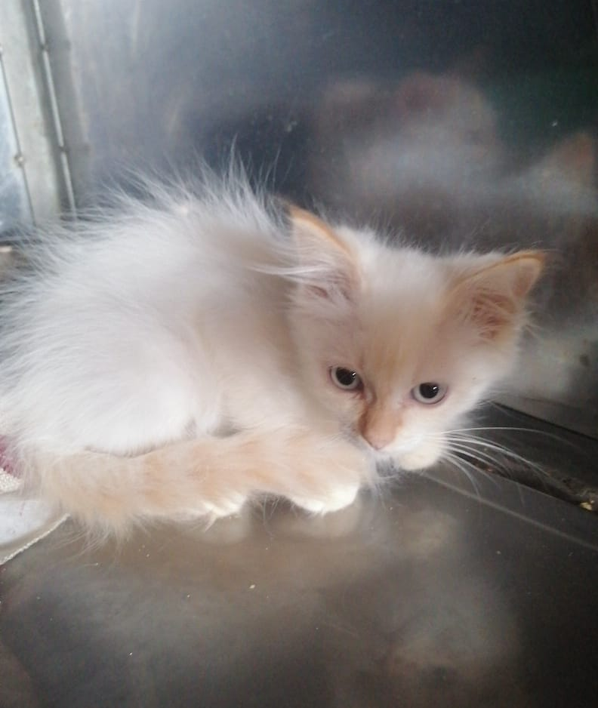 | ул. Дорожная, д.9  23.06.2022г.
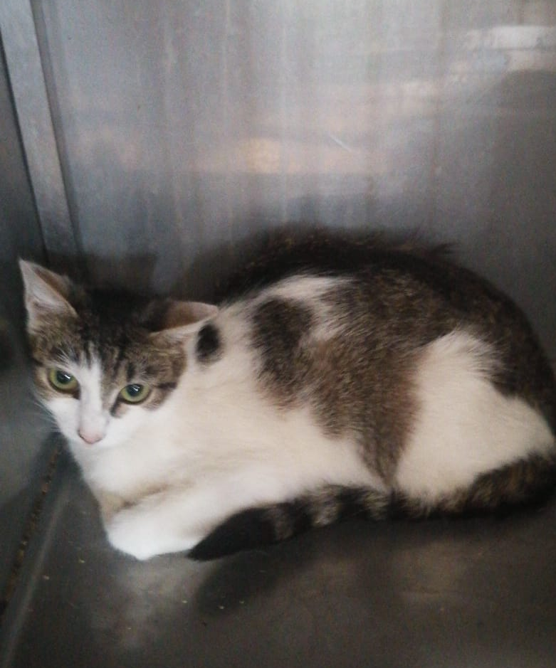 | Нагатинская наб., д.46, к.2  28.06.2022г.
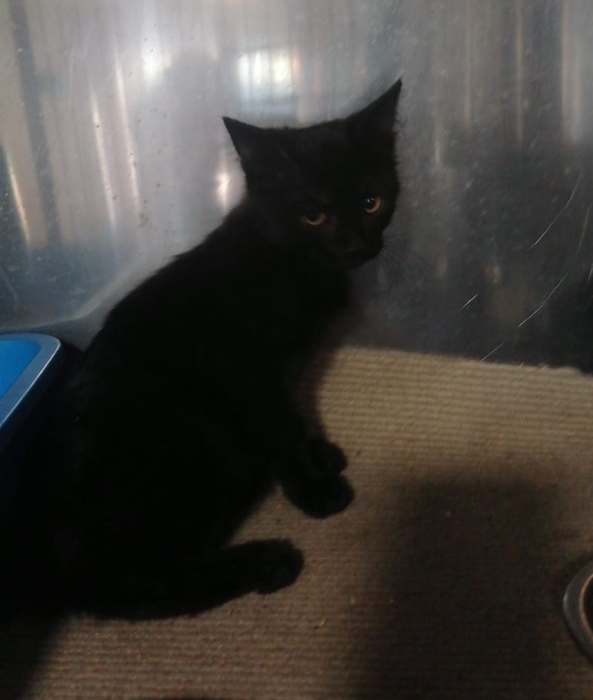 | Нагатинская наб., д.46, к.2  28.06.2022г.
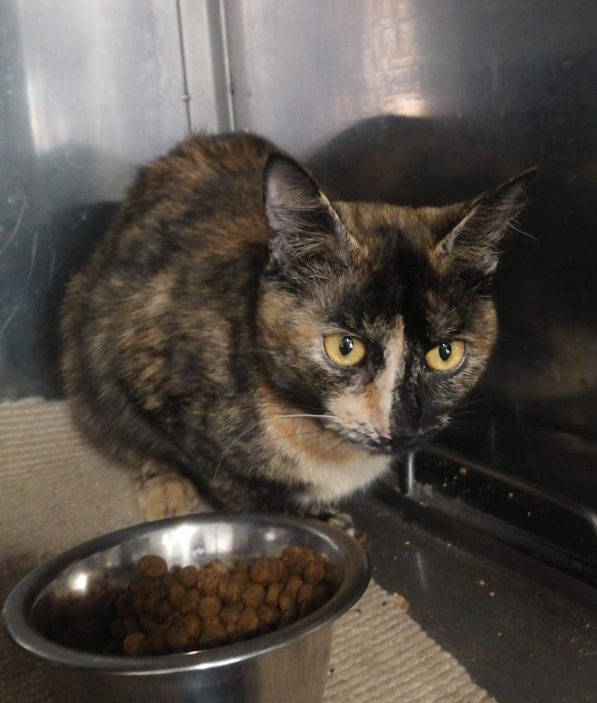 | Нагатинская наб., д.46, к.2  28.06.2022г.

